**Дата:** 29.04.2022. **Клас:** 4 – Б  **Вчитель:** Половинкина О.А.

**Урок:** математика.

**Тема.** **Знаходження частки у виразах де ділене багатоцифрове число, а дільник двоцифрове. Розв’язування задач на рух в одному напрямку. Знаходження значень нерівностей зі змінною.**

**Мета**: удосконалювати обчислювальні навички, розвивати вміння обчислювати вирази на дії різного ступеня з використанням таблиці множення та ділення; виховувати любов до математики.

**Обладнання**: презентація.

**Хід уроку**

**І. Організація класу.**

Створення позитивного психологічного клімату класу.

**ІІ. Актуалізація опорних знань.**

1. Усний рахунок.

2. Каліграфічна хвилинка.

2038 2038 2038 2038 2038

3. Робота з підручником с. 109 – 110.

**ІІІ. Вивчення нового матеріалу.**

1. № 619. Порівняй не обчислюючи (усно).

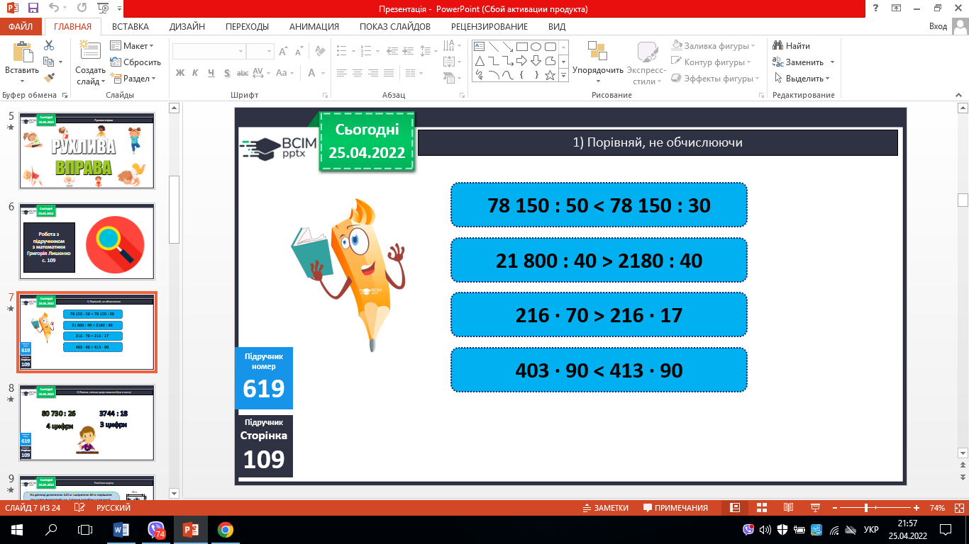

2. № 620. Розв’яжи задачу.

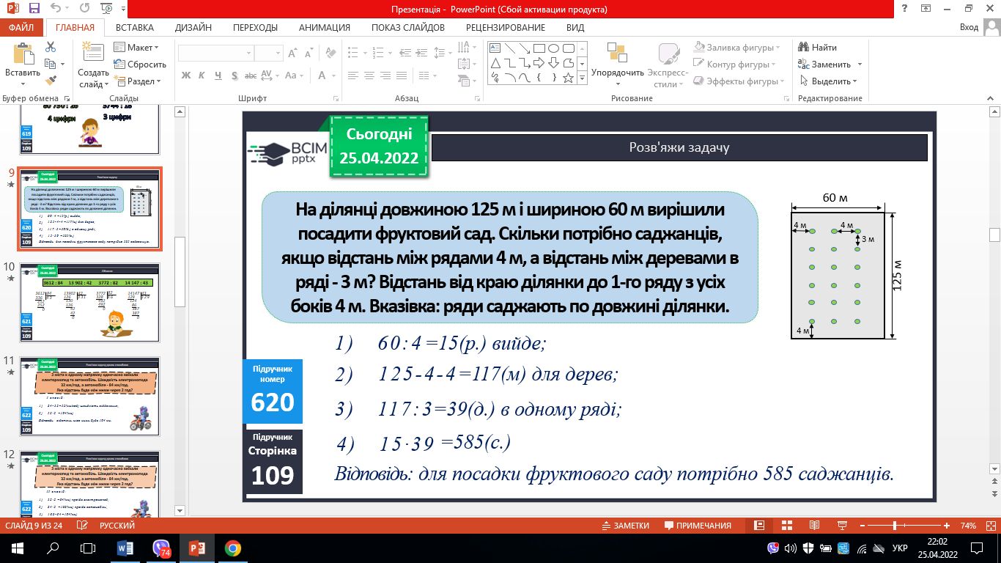

3. № 621. Обчисли.

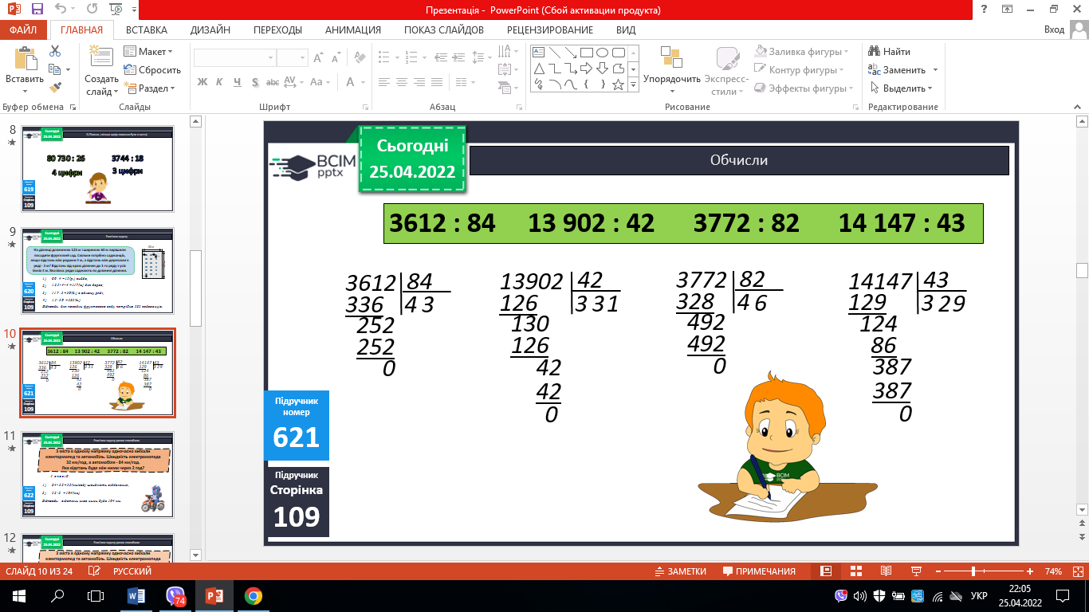

4. № 622. Розв’яжи задачу двома способами.

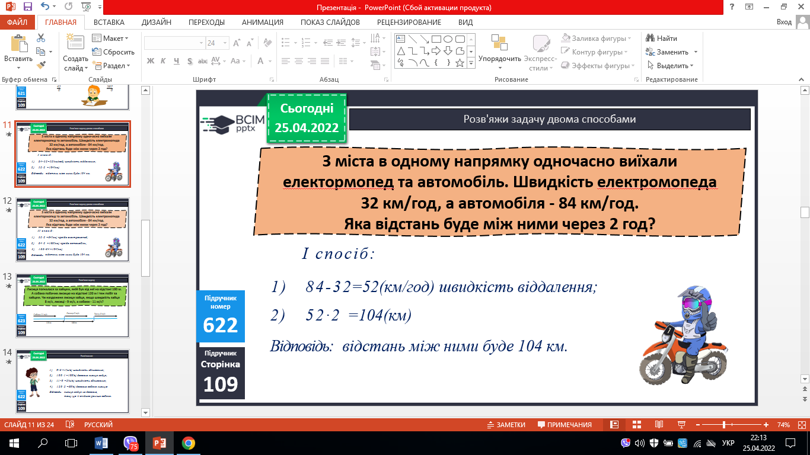

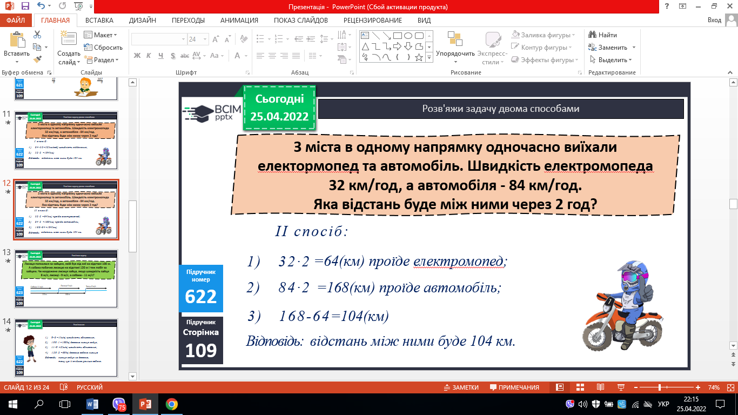

5. № 623. Розв’яжи задачу.

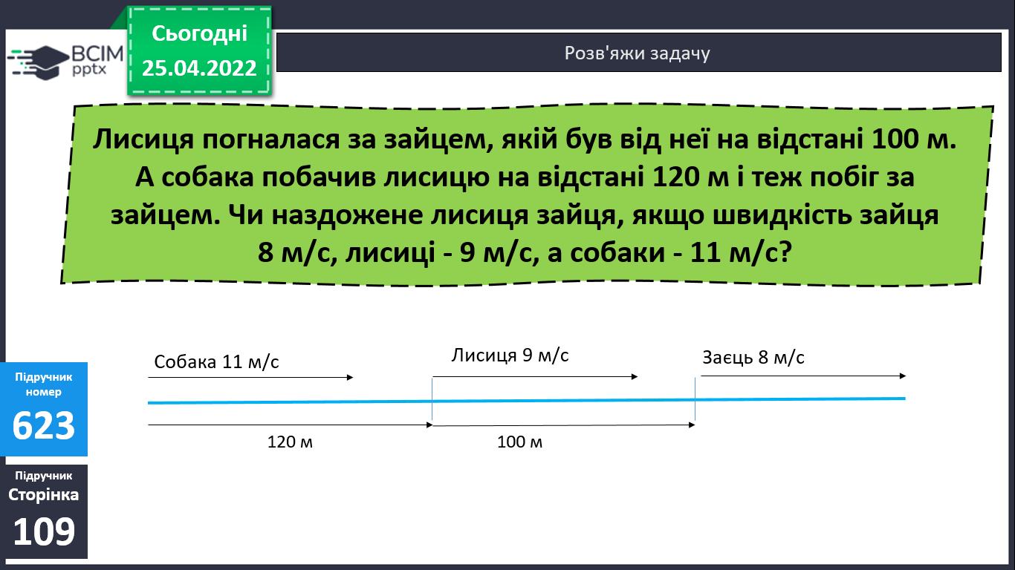

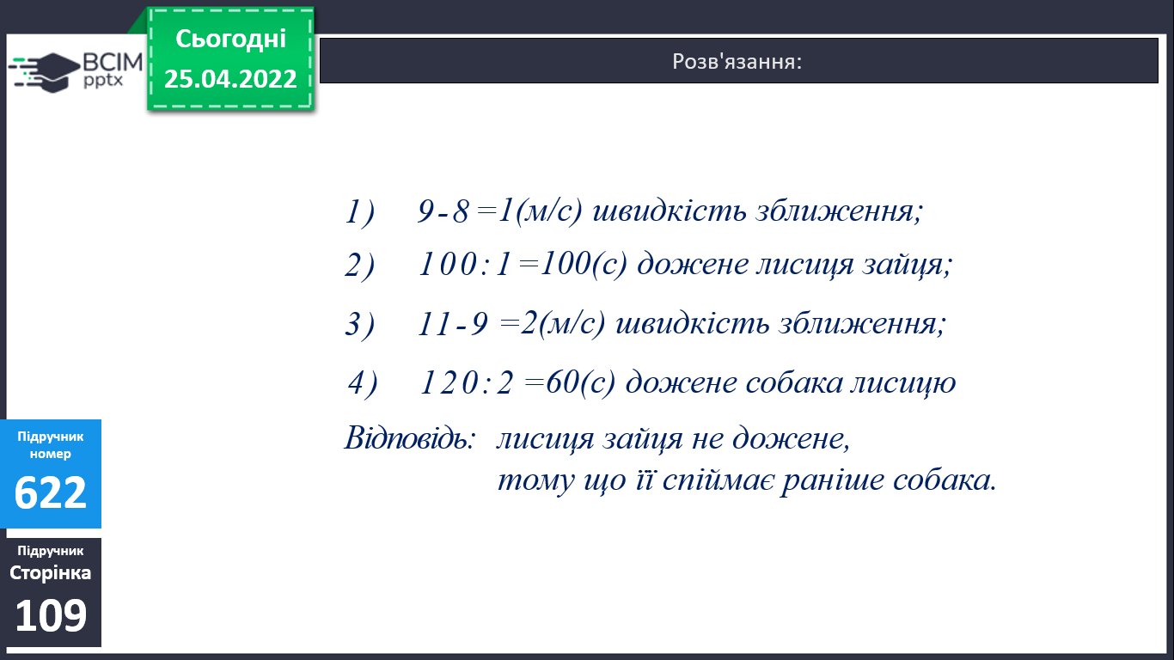

6. № 624. Дай відповіді на питання (усно).

**ІV. Закріплення вивченого.**

1. № 625. Накресли в зошиті.

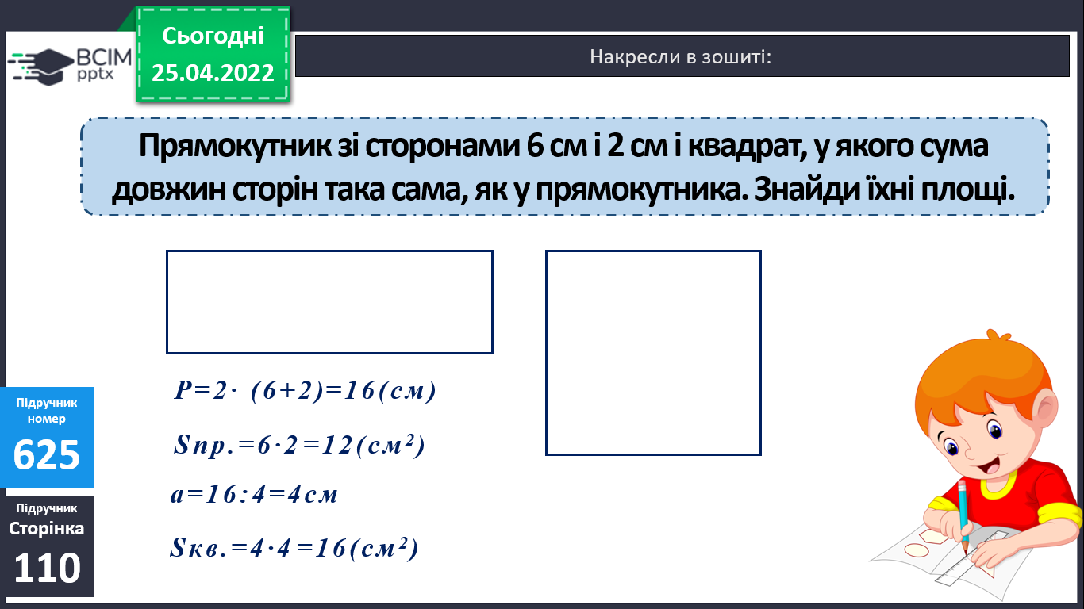

2. № 626. Знайди значення х.

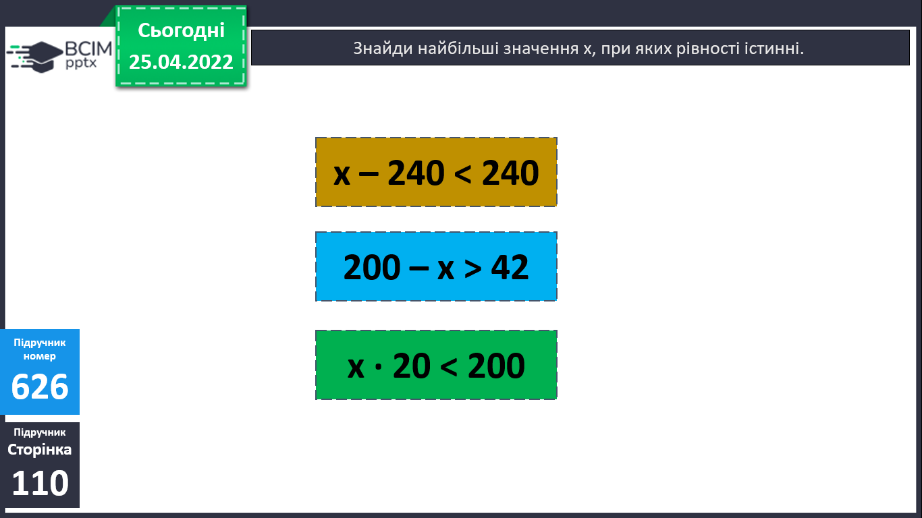  

**V. Підсумок.**

1. Домашнє завдання.

*С. 110, №627, 628.* ***Роботи надішли на Human.***

2. Рефлексія.